EXMO. SR. PRESIDENTE DA CÂMARA MUNICIPAL DE SUMARÉ,
Em conformidade ao disposto do Art. 203 do Regimento Interno desta casa de lei, apresento a seguinte indicação, a Vossa Excelência para que seja encaminhada ao Sr. Prefeito Municipal e este ao departamento competente para que sejam adotadas medidas de grande interesse público:
Limpeza e manutenção da Rua Luiz Ventriche, 176, Parque Bandeirantes 2
A indicação se faz necessária, pois há um acúmulo de lixo, entulho e resto de poda que estão dispostos na rua e obstruindo o tráfego e a passagem de pedestres. Esse impedimento causa transtornos e riscos à segurança. A retirada dos resíduos é imprescindível para garantir um ambiente urbano mais limpo, seguro e acessível para todos.
Câmara Municipal de Sumaré, 12 de agosto de 2025.
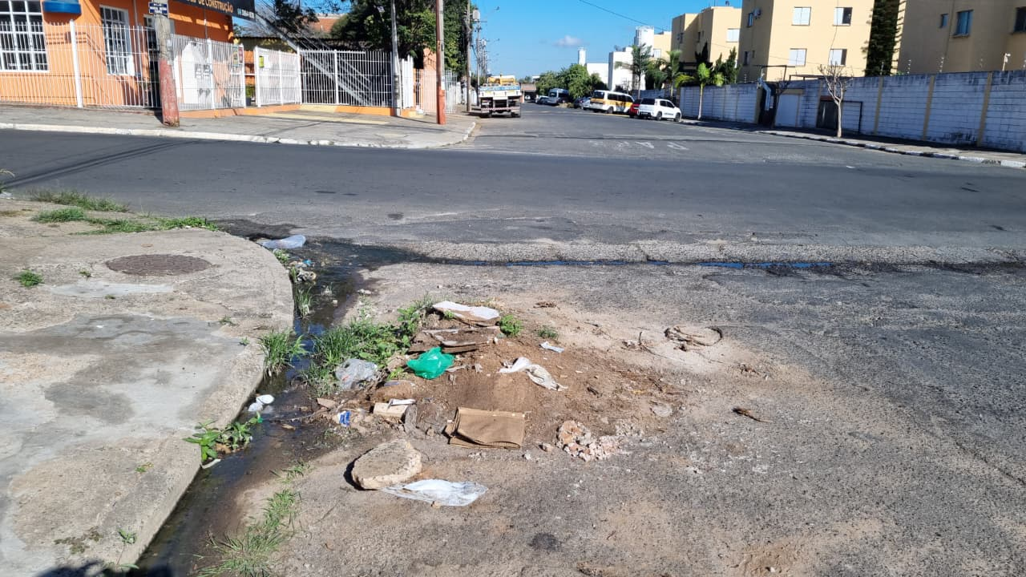

RODRIGO DIGÃO
VEREADOR – UNIÃO BRASIL

